XX项目功能需求规格说明书

文档创建信息
产品项目名称 | 如： | 产品项目编号
产品经理 |  | 项目经理
创建日期 |  | 总页数
正文页数 |  | 附录页数

文档修订记录
修改日期 | 修改的章节 | 修改类型 | 修改描述 | 修改人 | 审核人 | 版本号
- 修改类型分为 A – ADDED（增加） M – MODIFIED（修改） D – DELETED（删除）

目 录

引言 4
1.1 本文目的 4
1.2 术语、定义和缩略语 4
2 产品背景 4
3 文档说明 4
3.1 产品说明 4
3.2 用户角色说明 5
4 需求描述 6
4.1 功能结构图 6
4.2 设计师模块描述--01 6
4.2.1 模块简介 6
4.2.2 设计师注册--01［示例］ 6
4.2.3 其他需求 9
5 通用功能 9

引言

本文目的
本文是产品需求定义期间最终的工作成果。本文档将作为产品开发和测试的主要依据。本文的目的是完成对用户需求的收集、整理与分析，弄清楚系统究竟要 “干什么”及“由谁干”，并用合乎规范的文字及图表予以描述。不需要说明“怎么干”，因为那是设计阶段的事情。有关文字与图表应尽量让用户便于理解。
本文的预期读者包括：UI人员、开发人员、测试人员、产品支持工程师、运营运维工程师等。

术语、定义和缩略语
[ 定义系统或产品中涉及的重要术语，为读者在阅读文档时提供必要的参考信息]
序号 | 术语或缩略语 | 说明性定义
1 | DRP
2 | 解决方案

产品背景
[根据《产品项目规划方案》中的信息，对产品进行总体概述。使系统软件分析设计人员、软件开发人员和软件测试人员，对该版本的运行环境、功能和非功能需求有一个共同的了解，使之成为项目组工作的基础。他们到底要实现什么产品，这个产品的整体情况是什么样子的，产品的主要功能是什么等等。]

文档说明

产品说明
描述系统在整个产品线中的位置；
例：XXX系统是XXX处理XXX业务的XXX信息服务系统。是XXX产品线的基础。
描述系统的生态环境；
例：XXX系统通过建立信息交换区实现与周边系统的各类信息交互，提供XXX功能。从交互数据的关系来看，主要分为横向及纵向交互……。
描述子系统间的协作，显示最顶层的子系统间关系；

用户角色说明
从使用者的角度划分系统；
例：角色从使用功能上一般可分为：
- 业务经办类型角色：
- 复核/审批类型角色：
- 查询统计类型角色：
- 公共管理类型角色：
具体角色划分如下：
子系统类型 | 角色类型 | 角色
核心业务系统-业务管理分系统 | 业务经办类型角色 | 指导意见编制角色
 | 复核/审批类型角色 | 指导意见审批
通用业务系统 | 经办 | XXX信息编制
 | 复核 | XXX信息审批
公共类 | 系统管理员 | 初始化系统及维护系统配置参数
 | 查询统计 | 查询XXX类信息

需求描述

功能结构图
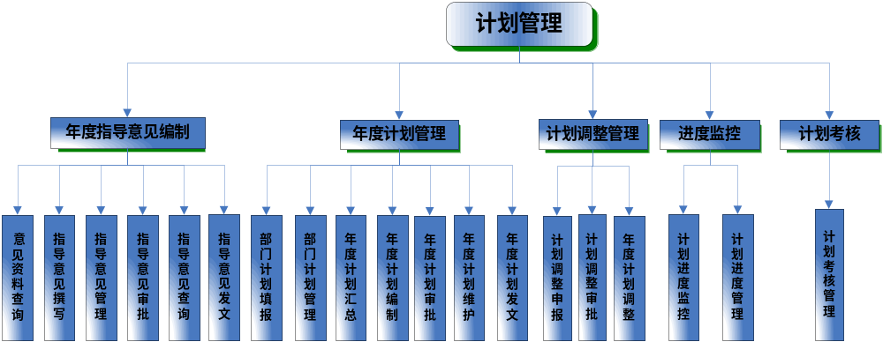

家居频道首页-成套案例
规则：后台推荐的解决方案。

店铺店主（卖家）管理模块描述

模块简介
本模块实现店铺店主对设计师的管理、解决方案的管理、店铺设置。

店铺店主管理设计师

页面流程图

页面数据项
序号 | 栏位名称 | 栏位说明 | 备注
1 | 用户名
2 | 真实姓名
3 | 邮箱
4 | 注册时间

页面要求
- 页面说明：店铺店主对设计师进行管理，可搜索设计师、审核设计师（确认签约/拒绝签约）、管理设计师（包括已签约设计师列表和已解除签约设计师列表）。
- 图示界面布局：

用例说明

搜索设计师
- 参与者：店铺店主
- 前提条件：店铺店主登录后，通过左侧用户中心“审核设计师”导航进入“待签约设计师列表”页面或通过“管理设计师”导航进入“已签约设计师列表”页面。
- 初始页面：
待签约设计师列表或已签约设计师列表页面、已解除签约设计师列表页面。
- 过程说明：
- 在待签约设计师列表页面，店铺店主输入会员名、真实姓名、邮箱、注册时间4个搜索项中的一项、几项或全部进行搜索，搜索出的信息在待签约设计师列表中显示。
- 在已签约设计师列表页面，店铺店主输入会员名、真实姓名、邮箱、注册时间4个搜索项中的一项、几项或全部进行搜索，搜索出的信息在已签约设计师列表中显示。
- 在已解除签约设计师列表页面，店铺店主输入会员名、真实姓名、邮箱、注册时间4个搜索项中的一项、几项或全部进行搜索，搜索出的信息在已解除签约设计师列表中显示。
- 后置条件：
无。

审核设计师
- 参与者：店铺店主
- 前提条件：店铺店主登录后，通过左侧用户中心“审核设计师”导航进入“待签约设计师列表”页面。
- 初始页面：
待签约设计师列表页面。
- 过程说明：
（1）店铺店主点击待签约设计师列表中的用户名，可查看该设计师的详情，链接到“设计师个人空间-他人看”页面。店铺店主选中待签约计师列表中的设计师，点击“确认签约”或“拒绝签约”；拒绝签约时，需要填写“拒绝签约理由”，提交后系统保存。
- 后置条件：
设计师收到店铺店主触发的“拒绝签约理由”系统消息。

******
- 参与者：**
- 前提条件：
- 初始页面：
- 过程说明：
- 后置条件：

****（）管理解决方案

页面流程图

页面数据项
序号 | 栏位名称 | 栏位说明 | 备注
1 | 设计方案编号
2 | 设计方案名称
3 | 方案状态
4 | 设计师姓名
5 | 关键字

页面要求
- 页面说明：
包括审核解决方案（审核通过、审核不通过）和管理解决方案（编辑、上架、下架、删除）。
- 图示界面布局：
（1）审核解决方案：

（2）管理解决方案

（3）店铺设置

用例说明

审核解决方案列表

审核列表-搜索设计方案
- 参与者：
- 前提条件：
- 初始页面：
- 过程说明：
- 后置条件：

审核设计方案
- 参与者：
- 前提条件：
- 初始页面：
- 过程说明：
- 后置条件：

管理列表-搜索设计方案
- 参与者：
- 前提条件：
- 初始页面：
- 过程说明：
- 后置条件：

管理解决方案
- 参与者：
- 前提条件：
- 初始页面：
- 过程说明：
- 后置条件：
无

****模块描述

模块简介

***专员管理家具频道商品类目
包含功能：新增类目、编辑类目、删除类目、新增下级类目(参考1.0现有版本功能）

运营专员管理设计师

页面流程图

页面要求

运营专员管理解决方案

页面流程图

页面要求
- 页面说明：运营专员对解决方案进行管理，可搜索解决方案、上架、下架、冻结、解冻、推荐、取消推荐、删除解决方案和编辑解决方案所属类别。
- 图示界面布局：

用例说明

冻结/解冻解决方案
- 参与者：
- 初始页面：
- 过程说明：
- 后置条件：
- 参与者：
- 前提条件：
- 初始页面：
- 过程说明：
- 后置条件：

删除解决方案
- 参与者：
- 前提条件：
- 初始页面：
- 过程说明：
- 后置条件：

编辑解决方案所属类别
- 参与者：
- 前提条件：
- 初始页面：
- 过程说明：
- 后置条件：
其他需求
[ 仅说明本功能点的特殊的性能需求。］

通用功能
如有本章节，建议章节结构同第四章一样；
需求用例编号为：TY＋功能模块序号＋通用需求流水号。每个项目通用需求流水号从“01”起编。如果通用功能点没有对应到具体的功能模块，则功能模块序号用00表示。
例：TY0001, TY0002等。

